## 附加题

需要使用滴滴快车，滴滴专车和Uber软件，然后总结一下滴滴与竞品的不同，优势是什么，劣势是什么。做一个效果评估，如由你来做，你觉得应该怎样做好这个城市？

答：目前滴滴快车、专车等已经整合为“滴滴出行”。因此本篇分析将围绕“滴滴出行”及“Uber”展开。

目前，滴滴出行业务涵盖“顺风车”、“出租车”、“专车”、“代驾”；而Uber仅涵盖专车业务。业务全面是滴滴出行的一大优势，选择的多样化以及打不到出租车时尝试使用专车，在潜移默化中改变了人们的出行习惯。

**首先，从个人体验角度对比滴滴和Uber的APP：**

滴滴界面和操作更符合中国人习惯，输入目的地就可以看到价格（出租车看不到）；但是同样，司机也可以根据目的地自行选择是否接单，很多时候周围有很多司机，也没有人接单。虽然滴滴采取了补贴司机的手段来弥补，但仍旧有很多打不到车的情况。

Uber的界面简洁美观，但打开速度太慢，目前更新版本后出现了很多问题。另外，国人也更习惯于滴滴的优惠券而不是“优惠码”来获取优惠。Uber的一大优势在于他的强行派单机制使得拒载这个需求痛点得到了满足。当然，实际使用过程中，司机仍旧可以以各种各样的理由拒绝搭载。

其次，看滴滴和Uber的用户定位：

滴滴的用户定位为中高端人士，而Uber大多为很多时候掌握着媒体话语权的社会精英人士。虽然Uber在精英人士圈中还是很普遍的，但是更多的国人拥抱了滴滴。当然，Uber司机的素质和服务态度比普遍比滴滴要高，这点使得Uber获得了更好的专车口碑。

最后，看滴滴和Uber的未来方向：

滴滴的未来是打造一个多端出行平台，其中涵盖出租车业务、专车业务、同城物流、移动零售、智能公交等多种服务。这从滴滴出行的命名和平台构架就可见一斑；而Uber则是主攻派单、抽佣金的盈利方式，并且Uber在国内的发展仍然深陷泥潭，还有面临着司机刷单的危机，即使拥有一部分高端拥趸也仍旧岌岌可危。

关于如何做好这个城市：

在上海，用APP打车、拼车已经是非常普遍的了。

目前滴滴的优惠补贴力度确实很给力，也带来的很多的用户。但我周围的很多人并不是因为滴滴的优惠，而是滴滴能够帮助他们打到车，并且减少了在室外等车的时间成本而选择了滴滴。因此，提供什么样的服务是更加重要的一方面**。**对于司机的打分制度以及奖励制度是很能够提升服务态度的。我认为这一点可以逐渐推广。

**附：参考两者百度指数，发现他们的用户、城市覆盖等都非常相似：**

1. 需求指数

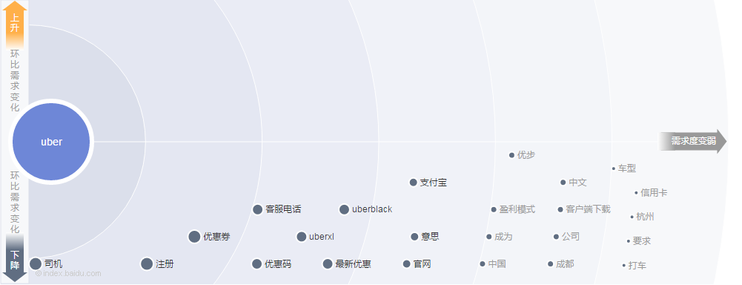

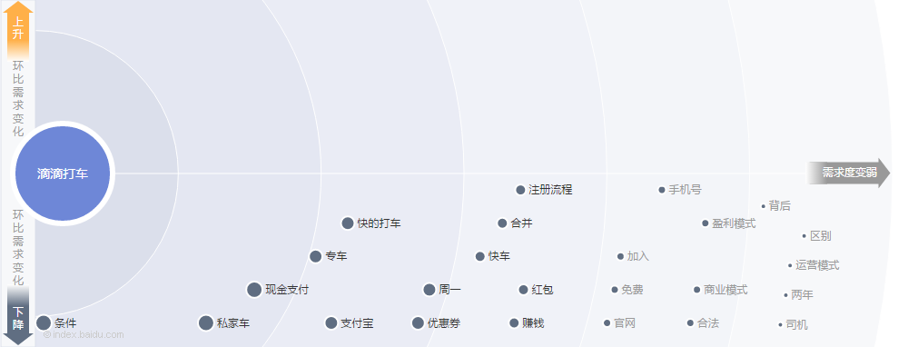

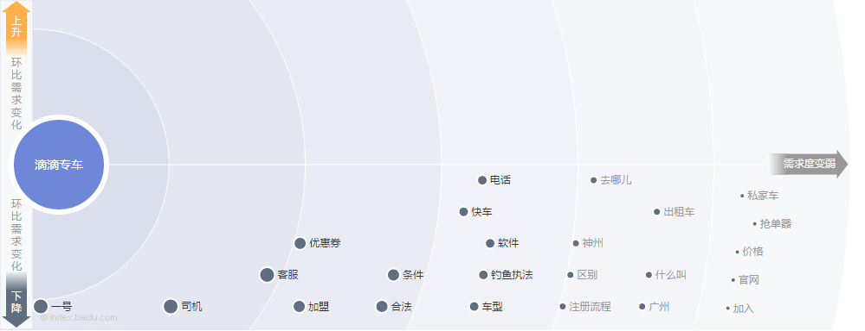

针对Uber除去注册为司机外，其他靠前的需求多与优惠有关。说明用户对于Uber的优惠政策非常关注。

滴滴出行目前还没有统计数据，参考滴滴打车和滴滴专车。滴滴专车的需求中出现了钓鱼执法，这是专车行业都面临的难题。如果合法合规化，是Uber能否依靠其专车业务在中国立足的关键。

2.热门搜索：

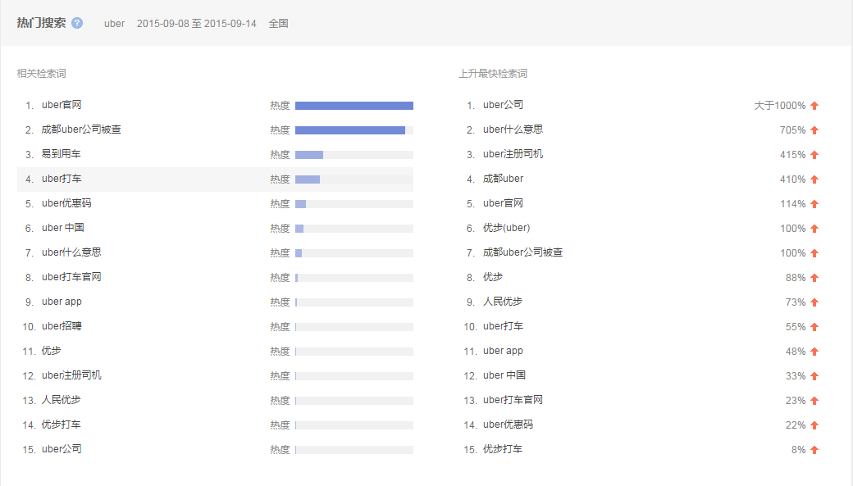

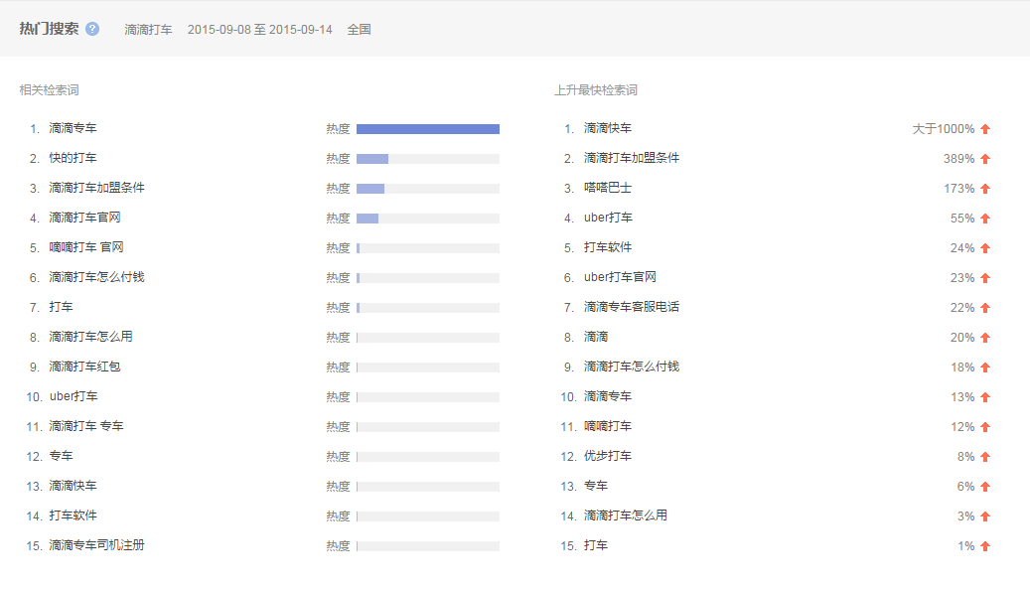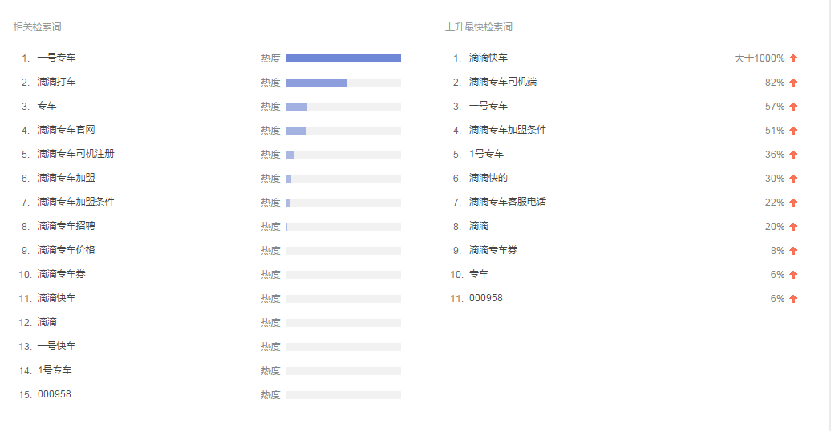

Uber的搜索检索词完全与Uber相关，而无论滴滴打车的热搜检索词出现了优步和Uber。从某个侧面表明Uber用户的忠实程度以及滴滴用户习惯于Uber比较的状态。

3. 地域分布

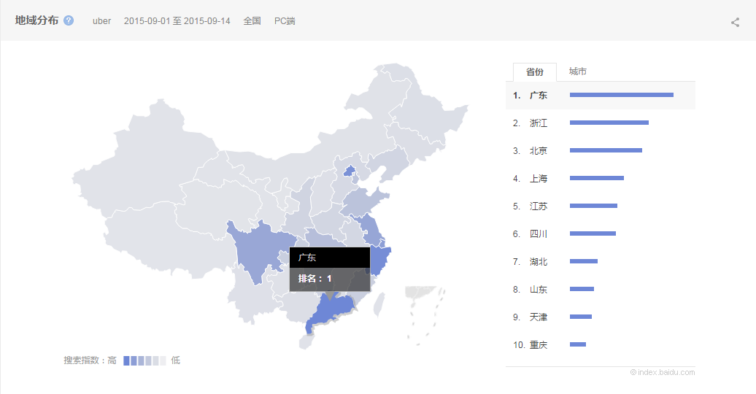

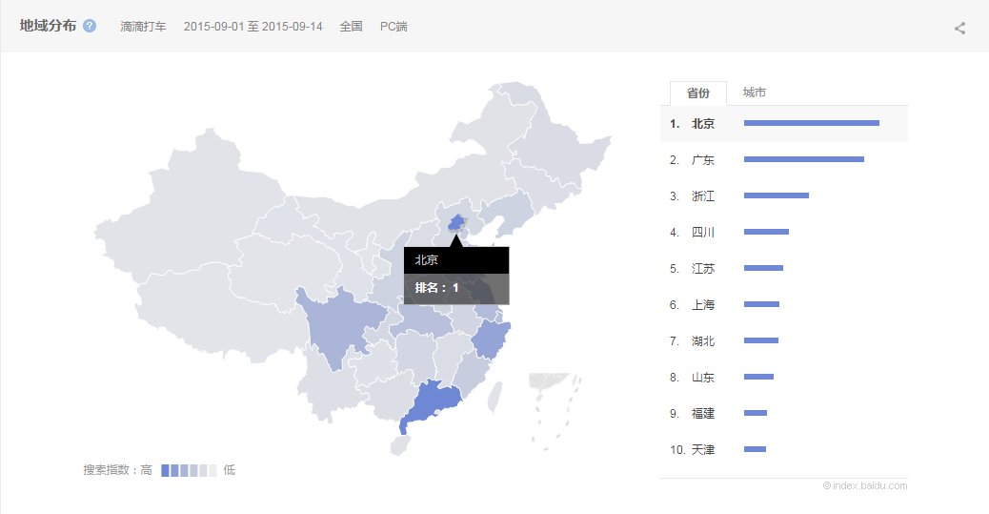

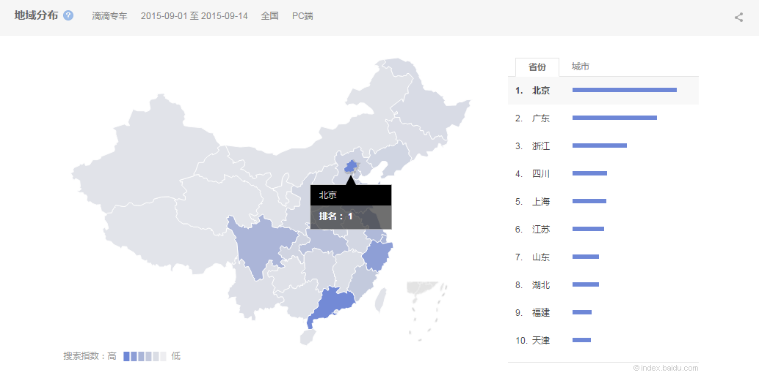

滴滴、Uber的人群省份类似，主要集中在东南沿海以及内地大城市。

4. 人群画像：

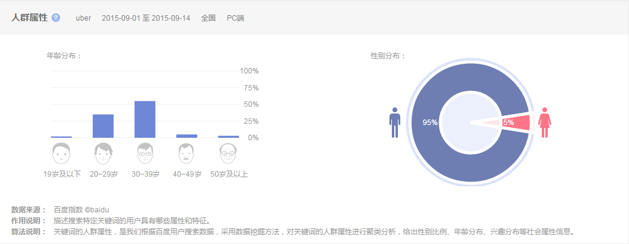

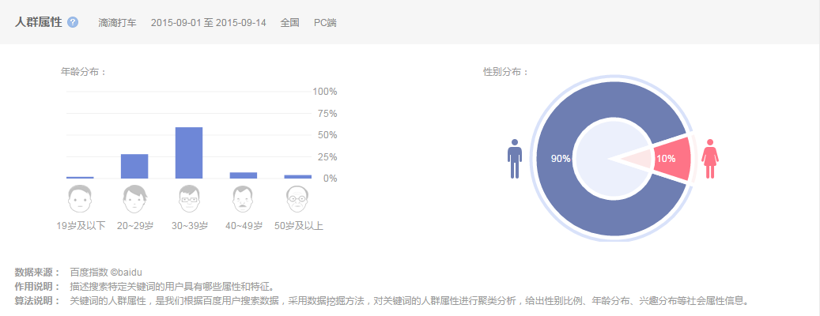

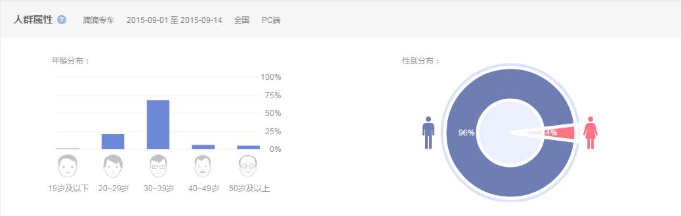

人群画像也非常相似。